

### INSTITUTO PRIVADO MIXTO

## **“RAFAEL ARÉVALO MARTÍNEZ”**

3ª. Avenida 10-59 zona 4, Barrio Colombita

#### COATEPEQUE, QUETZALTENANGO

Teléfonos 77756123 – 77756124

# ANEXOS

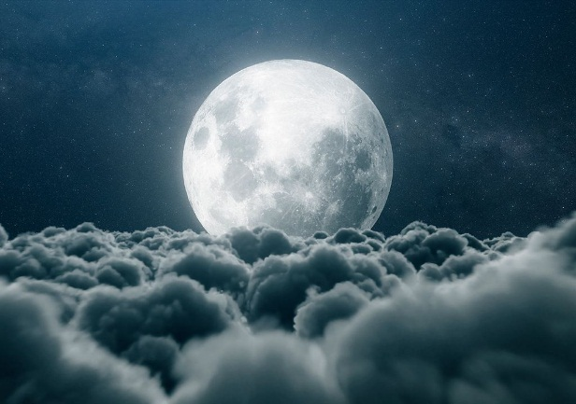



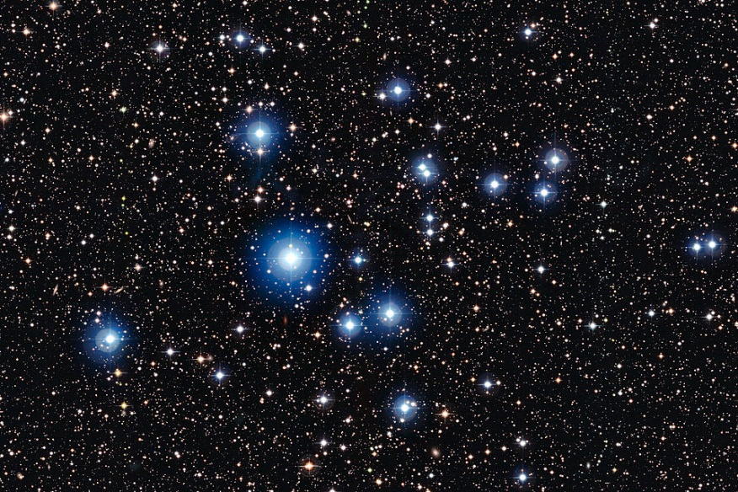

### 

### INSTITUTO PRIVADO MIXTO

## **“RAFAEL ARÉVALO MARTÍNEZ”**

3a. Avenida 10-59 zona 4, Barrio Colombita

#### COATEPEQUE, QUETZALTENANGO

### Teléfonos 77756123 - 77756124

# PLAN DE CLASE

#### Escuela de Aplicación: EQUM “Tipo Guatemala”

Grado: Kinder Sección “A” No. de alumnos (as) 20

Fecha: 26 de julio de 2021

Área: Medio Social y Natural

Maestra Titular: Mariquita López Pérez

Alumna Maestra: Secia Milena Bravo Maldonado

Tema Generador: Cielo, luna y estrellas

Competencia: Numeral 2: Identifica los elementos inanimados de la naturaleza, seres vivos, sus características y su relación con el medio ambiente cuidando a los de su entorno inmediato.

Contenidos: DECLARATIVOS; elementos de la naturaleza; el cielo, la luna, las estrellas, el sol, minerales. PROCEDIMENTALES; identificación de fenómenos atmosféricos que observa en su medio. ACTITUDINALES; demostración de interés por aprender acerca de los fenómenos atmosféricos que ocurren en su entorno inmediato

Actividades: #6 “Diferenciemos entre el día y la noche”

Indicador de Logro: Identifica fenómenos naturales que ocurren en su ambiente.

Evaluación: Heteroevaluación a través de una lista de cotejo.

Mariquita López Pérez Licda. Cecilia Muñoz Cayuela Secia Bravo

Maestra Titular Catedrática del Curso Alumna Maestra

### 

Vo. Bo. Flor Flores del Campo

Directora